臺北市中山區濱江國民小學101年度區域性資賦優異
教育方案
數學點子王—資優數學課程實施計畫

一、依 據： 101年2月20日北市教特字第10132799600號函辦理。

二、目 的：
- 培養學生能使用策略解決數學問題。
- 運用數學符號作適當的表徵。
- 能使用數學紀錄溝通。
- 能把數學與其他領域連結。
- 加強學生數學推理與證明的能力。
- 能使用數學歸納法，發現數學的規律公式。
- 透過教具的實際操作，讓學生從學習中獲得最大的樂趣。

三、辦理單位：
- 主辦單位：臺北市政府教育局
- 承辦單位：臺北市中山區濱江國民小學

  - 報名資格：
    - 現就讀本市教育局公私立國民小學三~六年級數學領域資賦優異學生，其數學領域在100學年度上學期平均成績達90分以上，由任課老師推薦。(報名表請參閱附件二)
    - 開放2個免費名額給特殊族群資優學生，本方案所稱特殊群體資優學生須符合以下標準之一：
(1)對數學議題有興趣與潛能並持有之低收入戶卡（證明），且經導師確認並撰寫推薦函。（請檢附低收入戶證明）
(2)持有身心障礙手冊且對數學議題有興趣與潛能之學生，並須經導師或特教教師確認並撰寫推薦函。（請檢附身心障礙手冊影本）
(3)以報名優先順序決定錄取順序，額滿為止。

五、甄選標準 ：
(一) 依據學校教師填寫之推薦順位依序錄取，請各校推薦中年級與高年級正取各一名，備取各一名，並在規定期限內完成繳費手續者，始得錄取。
(二) 原則上中、高年級營隊，每隊每校最多各錄取一名，遇有缺額，
由備取名單中遞補。
六、活動時間：101年7月10日（二）~ 7月12日（四）9:00~16:00，計三天，共18小時。

七、活動地點：臺北市中山區濱江國民小學A棟1樓英語教室（臺北市中山區樂群二路266巷99號）。

八、活動內容及課程：（請參考附件一）

九、報名方式：
(一) 報名日期為即日起至5月31日(四)下午四時，由各校特教組長將報名表(如附件二)及相關證明影本，以聯絡箱交送至濱江國小特教組郭老師(聯絡箱018)。
(二) 本校彙整審核報名資料後，錄取學生名單於6月7日(四)下午四時前公布於本校網站，並通知各校錄取學生名單。
(三) 報名費用請各校錄取學生於101年6月15日(五)前繳費，相關
繳費方式將另行通知。
(四) 連絡人：濱江國小特教組長郭正瑩老師，(02)8502-1571轉1201。

十、辦理經費及學生收費：
（一）學生自費：參加學生每人酌收費用新臺幣420元整。
（二）教育局補助：不足部分由臺北市政府教育局經費補助。

十一、參加學員獎勵方式
全程參加學員頒予結業證書，表現優良者頒發獎狀、獎品鼓勵。

十二、交通：家長自行接送（上課位置交通圖請參考附件三）。

十三、本計畫陳報臺北市政府教育局核定後實施。
【附件一：課程及活動內容】
數學點子王課程表(中年級)
活動時間：101年7月10(二)日~7月12日(四)
活動地點：臺北市中山區濱江國民小學—A棟1樓英語教室1
時間 | 7/10(二) | 7/11(三) | 7/12(四)
上課地點 | A棟1樓  英語教室1 | A棟1樓  英語教室1 | A棟1樓  英語教室1
09:00~09:10 | 報到(開幕式) | 花園與籬笆  同面積周長的變化、同周長面積的變化  陳滄智  卓家意 | 世足賽風雲  單淘汰與雙淘汰賽程採計  陳滄智  卓家意
09:10~12:00 | 奇妙的「數」界  卡布列克運算、角谷猜想與四重算  彭國樑  卓家意 | 花園與籬笆  同面積周長的變化、同周長面積的變化  陳滄智  卓家意 | 世足賽風雲  單淘汰與雙淘汰賽程採計  陳滄智  卓家意
12:00~13:00 | 午餐 | 午餐 | 午餐
13:00~15:50 | 拈、拈、拈  六隻海龜、海盜頭子五四三、中國撿拾遊戲  彭國樑  卓家意 | 直式玄機  指定與最小差、蟲食算與覆面算  彭國樑  卓家意 | 數字藏盜賊  三階方陣的數字安排（牛隻失竊記、貪杯的廚師、力守危城）  彭國樑  卓家意
15:50~16:00 | 拈、拈、拈  六隻海龜、海盜頭子五四三、中國撿拾遊戲  彭國樑  卓家意 | 直式玄機  指定與最小差、蟲食算與覆面算  彭國樑  卓家意 | 活動點滴(結業式)

數學點子王(中年級)師資背景說明：

彭國樑 老師
★學經歷：
現任 臺北市光復國小資優資源班教師
97年 國立臺北教育大學數理教育學系碩士班結業

陳滄智 老師
★學經歷：
- 現任 臺北市中山區濱江國民小學校長
- 現任 臺北市國民教育輔導團國小數學領域輔導員
- 永樂國小、仁愛國小資優班教師9年
- 94年 國立臺北教育大學教育政策與管理研究所畢業
- 86年 私立中原大學數學研究所畢業

★相關優良事蹟:
- 教育部獎助特殊教育著作獎得獎著作計8件
- 指導學生參加臺北市、全國科展計7件
- 98年度臺北市自然與數學類優良老師
- 香港教育署校本資優課程教材套數學科主筆(2000)
- 數學領域著作、期刊、編輯共計20餘件

卓家意 老師
★學經歷：
- 濱江國小教師7年
- 93年 國立政治大學教育學系畢業
- 99年 國立政治大學教育研究所畢業
- 現任 臺北市中山區濱江國民小學研究組長
- 現任 臺北市國民教育輔導團國小健康與體育領域輔導員
數學點子王課程表(高年級)
活動時間：101年7月10(二)日~7月12日(四)
活動地點：臺北市中山區濱江國民小學—A棟1樓英語教室2
時間 | 7/10(二) | 7/11(三) | 7/12(四)
上課地點 | A棟1樓  英語教室2 | A棟1樓  英語教室2 | A棟1樓  英語教室2
09:00~09:10 | 報到(開幕式) | 節約尺  數字分割、排列組合、條件分析與程式應用  黃國明  曹大年 | 神射手  數學物件的一般排列組合與條件式的排列組合  黃國明  曹大年
09:10~12:00 | 湊錢的藝術  三種錢幣及四種錢幣的組合方式與歸納一般化公式  黃國明  曹大年 | 節約尺  數字分割、排列組合、條件分析與程式應用  黃國明  曹大年 | 神射手  數學物件的一般排列組合與條件式的排列組合  黃國明  曹大年
12:00~13:00 | 午餐 | 午餐 | 午餐
13:00~15:50 | 塗油漆  正立方體堆疊與每個立方體塗面關係的探討  陳滄智  曹大年 | 連續方塊  正方形五連方、六連方的排列組合、五連方排長方形、圍封閉圖形的最大面積  陳滄智  曹大年 | 切蛋糕  圓周上點的連線與立體切割平面數量的研究  黃國明  曹大年
15:50~16:00 | 塗油漆  正立方體堆疊與每個立方體塗面關係的探討  陳滄智  曹大年 | 連續方塊  正方形五連方、六連方的排列組合、五連方排長方形、圍封閉圖形的最大面積  陳滄智  曹大年 | 活動點滴(結業式)

數學點子王(高年級)師資背景說明：
黃國明 老師
★學經歷：
現任 臺北市仁愛國小資優資源班教師
95年 國立臺北教育大學數理教育學系碩士班畢
★著作
●科永進階數學 小四升小五 陳滄智、黃國明編著 科永出版社
●科永進階數學 小三升小四 陳滄智、黃國明編著 科永出版社
- 科永進階數學 國小升國中 陳滄智、黃國明編著 科永出版社
- 國小進階數學 五、六年級 陳滄智、黃國明編著 辰品出版社
★相關優良事蹟:
- 指導學生參加北市科展 95年39屆 數學科 佳作獎、趣味遊戲獎
- 指導學生參加北市科展 97年41屆 生活與應用科學科 佳作獎
- 指導學生參加北市科展 100年44屆 數學科 優等獎、鄉土教材獎

陳滄智 老師
★學經歷：
- 現任 臺北市中山區濱江國民小學校長
- 現任 臺北市國民教育輔導團國小數學領域輔導員
- 永樂國小、仁愛國小資優班教師9年
- 94年 國立臺北教育大學教育政策與管理研究所畢業
- 86年 私立中原大學數學研究所畢業

★相關優良事蹟:
- 教育部獎助特殊教育著作獎得獎著作計8件
- 指導學生參加臺北市、全國科展計7件
- 98年度臺北市自然與數學類優良老師
- 香港教育署校本資優課程教材套數學科主筆(2000)
- 數學領域著作、期刊、編輯共計20餘件

曹大年 老師
★學經歷：
- 現任 臺北市中山區濱江國民小學導師
- 86年 清華大學化學工程學系畢業
【附件二：報名表】
臺北市中山區濱江國民小學101年度區域性資賦優異方案「數學點子王」報名表
推薦順位：□正取１
□備取１
學校資料 | 學校名稱 |  | 區 國小 |  |  | 連絡電話 | 電話: 傳真:
學校資料 | 連絡箱號碼 |  |  |  |  | 承辦人職稱姓名
學員資料 | 學生姓名 |  |  |  |  | 性別 | 男 女
學員資料 | 班級 |  | 年 班 |  |  | 出生日期 | 年 月 日
學員資料 | 班別 |  | 資優班(類別：____________)  普通班 |  |  | 身分證字號
緊急聯絡人及聯絡方式 | (聯絡人) (與學員關係)
緊急聯絡人及聯絡方式 | (電話) (手機)
數學領域相關特殊表現 | 注意：1.請附上100學年上學期數學平均成績90分以上之成績證明，並經學校核章證明與正本無異。  2.請以條列式寫上縣市級以上競賽獲獎之相關事蹟，並須檢附相關證明文件影本。(無則免附)
特殊需求 | 如：特殊病史、需輔導員特別注意之事項或緊急狀況處理…等。
家長或監護人同意簽章 | 茲同意本人子弟 參加 貴校辦理之「臺北市區域性資賦優異方案---數學點子王」，願自行維護子弟上下學之安全，並遵守學校及指導老師之規定參與課程活動。如有因不接受輔導而發生違規情事及意外事件者，將由本人自行負責。 |  |  |  |  |  | 家長或監護人簽章
學校推薦  核章 | 承辦人員
備註 | 請各校將報名表與相關證明文件，於5/18(五)前，以連絡箱(018)送至濱江國小輔導室特教組郭老師收。  連絡電話：(02)8502-1571轉1201
甄選小組審核  (本欄由濱江國小審核後填寫) |  | 錄取  不錄取 |  | 說  明 |  |  |  | 核  章
【附件三：交通方式】
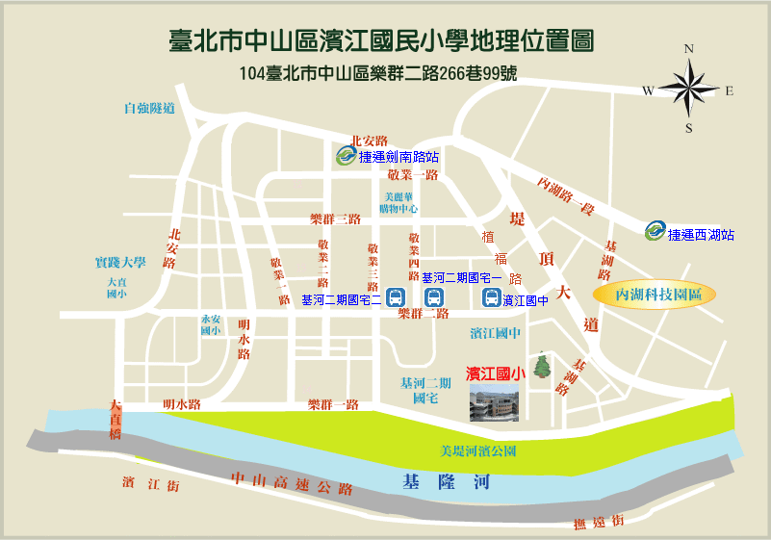

一、捷 運：
（1）捷運文湖線─西湖站：，沿基湖路經過堤頂大道後，第3個巷口右轉後直走，
步行約10分鐘。
（2）捷運文湖線─劍南路站─沿植福路直走到底，步行約15~20分鐘。
（3）捷運淡水線：於劍潭站、圓山站轉公車(紅3)，在濱江國中站下車。

二、公 車
（1）濱江國中： 64、645副、紅3 ，步行約5分鐘。
（2）基河二期國宅一：645、紅3、藍26，步行約7分鐘
（3）基河二期國宅二：208、208(直)、33、72、72(直達)、藍7，步行約10分鐘。

